钢材等按理论数量订购、实际重量结算，怎样保留两套核对依据｜云上订货系统
一家建材商接到工地订单：某规格钢材一百支，计划按每支理论二十公斤估算，共两吨。客户要的是一百支能否按规格到场；合同又约定双方认可的实际净重乘每吨四千五百元结算。货车到场后核定货物净重一点九六吨，最终货款八千八百二十元，比订货时按两吨预估的九千元少一百八十元。如果销售把订单的一百支改成“1.96吨”，工地无法按支数点收；如果财务仍拿两吨收九千元，过磅证据和合同结算口径对不上。解决办法是在同一笔业务内并列保存订货支数及理论估重、实际合格交付支数、过磅净重和确认的结算重量，不用其中一种数覆盖另一种。

下单前确定哪些数用于备货，哪些数用于计价
“理论重量”和“实际重量”是不同用途的数字。理论重量可以来自该规格约定的单位理论重，用来估算运输能力、采购需求、报价和客户计划；实际重量需要在交付时按双方认可的计量方法取得。不同钢材品种、规格以及合同约定可能采用不同计价方式，不能把本篇“实际净重结算”套到所有直条、盘卷或型材。公开采购文件中也能看到直条按理论重量、其他材料过磅计量等不同约定，因此企业应让客户报价、供方采购和内部商品资料各自写清计价单位及依据，可参见射阳县人民政府钢材采购公告中的计量约定示例。本例仅按客户合同确认的一百支、理论两吨、实际过磅结算演算。
销售录入订单时保留“某规格一百支”这个客户需求主数，再记录每支理论二十公斤、理论估重两吨、暂估单价四千五百元/吨和暂估金额九千元。若系统商品多单位配置可以表达支、捆、吨的换算，先核换算方向与精度；“一支等于二十公斤”在本例是估算依据，不可在过磅后写成每一支实物都恰为二十公斤。商品规格、材质、长度、数量和客户工地信息也要进入订单，避免过磅单有重量但分不清是哪种钢材。仓库按支数和规格拣货，车辆按预计两吨安排，财务把九千元视作暂估而非已确认最终应收。
供方端的采购也须单独约定计量规则。商家向上游可能按理论重采购，向工地按实际重销售；两边若口径不同，要分别记录供方应付、客户应收和差异原因，不能用一个吨数字替双方结算。对于质量验收，实际重量与理论重量的偏差可能涉及产品标准与抽检，不能把“客户同意按实重付款”误写成“钢材质量合格”。例如深圳市住建部门的钢筋原材进场检测说明将重量偏差检验作为质量判断的一项；具体适用标准和检测由采购质量人员核定。
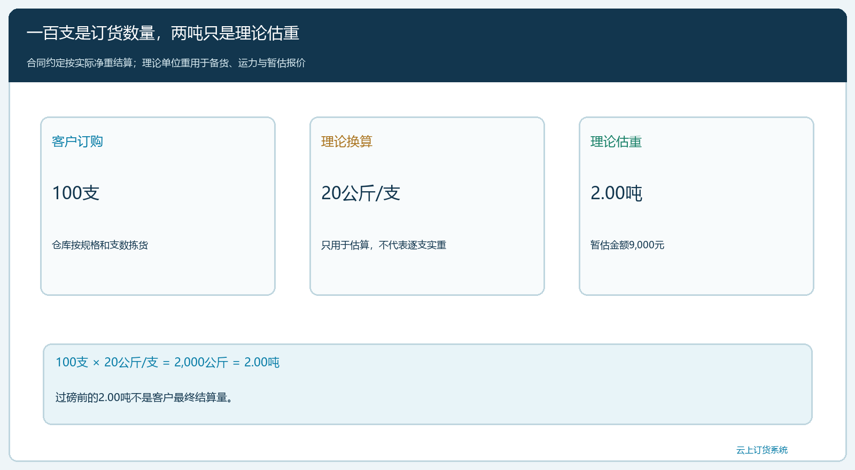
图1：一百支是备货和点收依据，二吨为按每支二十公斤算出的暂估重量；实际净重尚未取得前不能把暂估金额当最终结算。

到场过磅先统一毛重、皮重和包装扣重
货物出库时，仓库先复核一百支确实装车，规格与订单一致，随车交接单写明件数和暂估重量。过磅如何进行，要在合同里明确是发货地、到货地还是双方共同认可的地磅；车辆毛重、空车皮重、包装物扣重、磅单编号、设备或操作人、日期都应保存。本文假设双方确认一车毛重八点四二吨、皮重六点四二吨，其中包装垫木等按约扣零点零四吨，故钢材实际净重是八点四二减六点四二再减零点零四，等于一点九六吨。若合同没有约定包装扣重，不能为凑出一点九六吨事后临时扣除。
现场验收仍要数支数。一百支中若少两支，不能仅用“地磅接近两吨”宣称完整交付；如果多了两支，也不能只按一点九六吨收费而忽略多交。客户签收单应同时列应到一百支、实到多少支、具体规格、实际结算净重及异常。签收人确认的是工地实际接收内容，不是只签车辆过磅重量。如果交接单有多种规格或多个客户的钢材在同一车上，整车净重不能平均分到各订单；要按可核的分单称重或经双方认可的分摊方法记录，并保留原始依据。
当发货地与到货地两张磅单差异较大时，先核称重单位、皮重是否同车、车内燃油或随车工具、包装扣重、是否中途卸货、不同设备的记录及客户实收支数。不能直接选对自己有利的一张磅单覆盖另一张，也不能让司机口头决定“按中间数结算”。若双方合同有允许差异、复磅和争议处理办法，按约定执行；若没有，就请销售与客户确认复核路径。仓库处理的是实物与证据，财务处理的是确认后的结算量，两岗不应各自修改原订单的数量来制造表面一致。
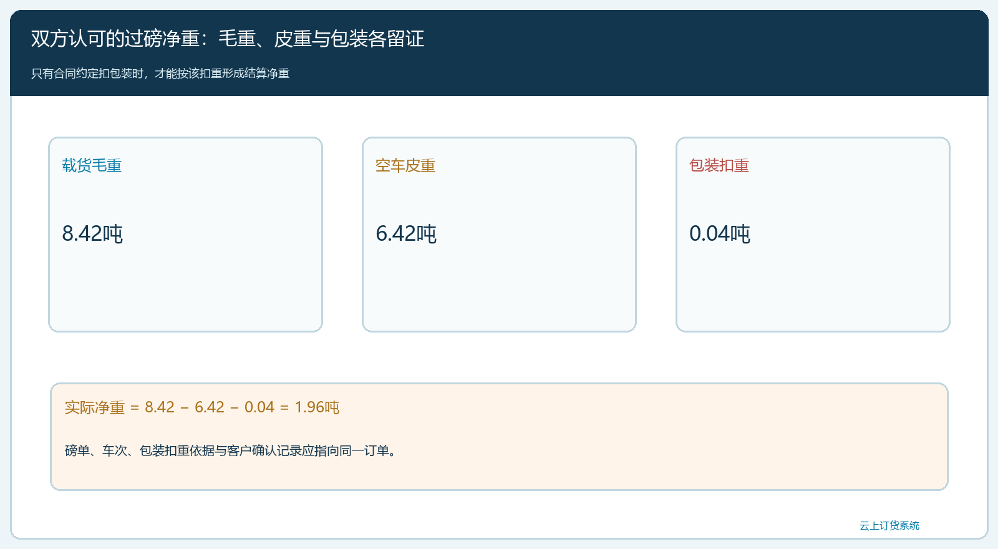
图2：示例中毛重八点四二吨减皮重六点四二吨、再按已约定扣包装零点零四吨，实际净重一点九六吨。

客户确认一点九六吨后，如何把差额传到货款
假设一百支规格和外观验收合格，双方确认净重一点九六吨，合同每吨四千五百元，最终应收一点九六乘四千五百，等于八千八百二十元。暂估九千元减最终八千八百二十元，差一百八十元。这一百八十元来源是“暂估两吨变为确认一点九六吨”，不是客户讨价还价、退货或坏账。客户若已按暂估九千元预付，财务需按约定退一百八十元或在下一笔往来中经双方确认抵扣；若尚未付款，只应以八千八百二十元核本次应收。不能同时开退货单减一百八十、又在收款单上手工减一百八十，导致重复冲减。
订单仍保留一百支作为履约依据，结算记录增加一点九六吨与对应磅单。若系统订单商品的单位只能选“吨”或“支”之一，企业须先核当前版本多单位、称重商品或变价结算能力，选择能回到原单的明细或附件方式承接第二口径，而不是在已审核订单上直接改一百支为一点九六吨。转换时标明“一百支”和“一点九六吨”不是可以直接相加的同单位数量。后台报表分别统计发货支数和结算吨数；销售看客户需求完成率，财务看确认重量、单价和应收，管理者看暂估与实结差异。
采购与仓库也要避免把重量差全记成损耗。本例理论估重两吨而净重一点九六吨，差零点零四吨，只说明两个计量口径有差。它可能来自规格实际偏差、估算参数、称重方法或包装扣除，并不能直接判断“少了四十公斤货”或“产品不合格”。质量判断还应回到合同和适用产品标准、实物支数、规格测量与必要检测。若实交只有九十八支，才应另列两支短发和对应处理，不拿四十公斤理论差额去自动抵消两支短发。
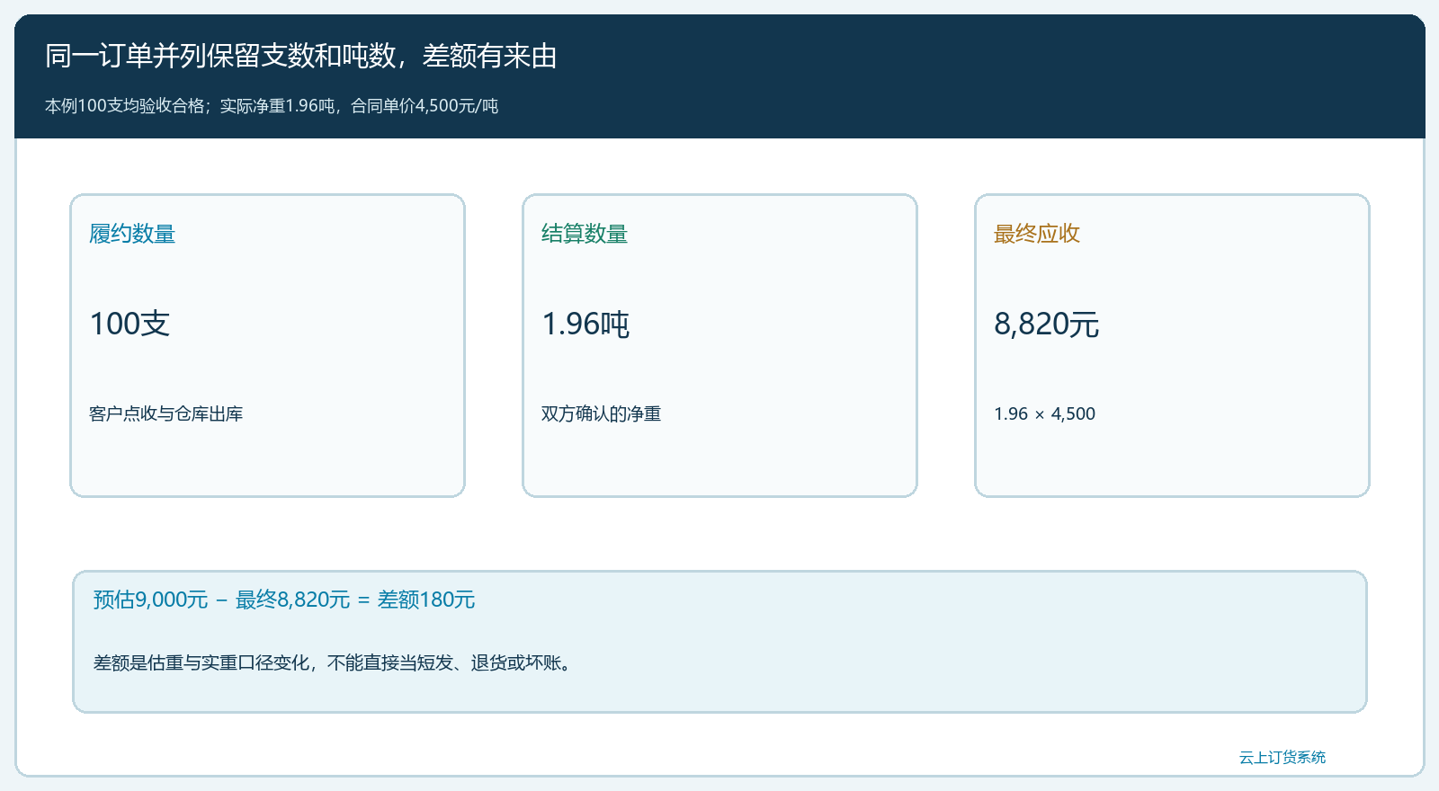
图3：一百支按约交付，实际净重一点九六吨，最终应收八千八百二十元；预估与实结差一百八十元须单独解释。

分批、退货或磅差异议时，两套依据怎样继续对得上
若一百支分两车交付，第一车六十支、第二车四十支，不能只在最后做一次一百支的总吨数，更不能把两车毛重直接相加后只扣一次皮重。每车保留车次、实际支数、毛皮重与经确认的净重，再合计结算。假设第一车六十支净重一点一七吨，第二车四十支净重零点七九吨，合计仍为一百支、一点九六吨；两车各按四千五百元/吨算是五千二百六十五元和三千五百五十五元，合计八千八百二十元。若第二车客户只收三十八支，需要查未收两支对应多少实重，并依实际验收与合同方法重新确认，不能从零点七九吨机械扣“理论每支二十公斤”就给出结算结果。
若客户退回五支，退货单先定位原销售订单、原交付车次、规格和五支实物，核其退回重量与状态。财务退款或减应收以原结算价格及双方认可的退货计量口径处理；不能在原一百支订单上简单把结算一点九六吨改成一点八六吨，留下不知是哪五支、哪车退回的空白。返仓钢材也按可售、待检、受损分别处理，不能见到退货单就直接把五支加回可用库存。
磅差争议通常跨客户、仓库、司机、财务四方。客服负责把客户异议绑定到原磅单和签收，仓库核车次、规格、包装扣重和装卸记录，必要时安排双方认可的复磅；财务暂缓争议部分结算并保留无争议金额的处理依据。若合同约定的计价单位本来就是理论重量，则实际过磅可用于运输或质量核验，但不应未经变更直接改成按实重收款。反过来，约定按实际净重结算时，也不能以“理论重按订单写好了”为理由拒绝查看确认的磅单。两种计价模式各有合法的业务用法，系统应忠实承接合同选定的那一种。
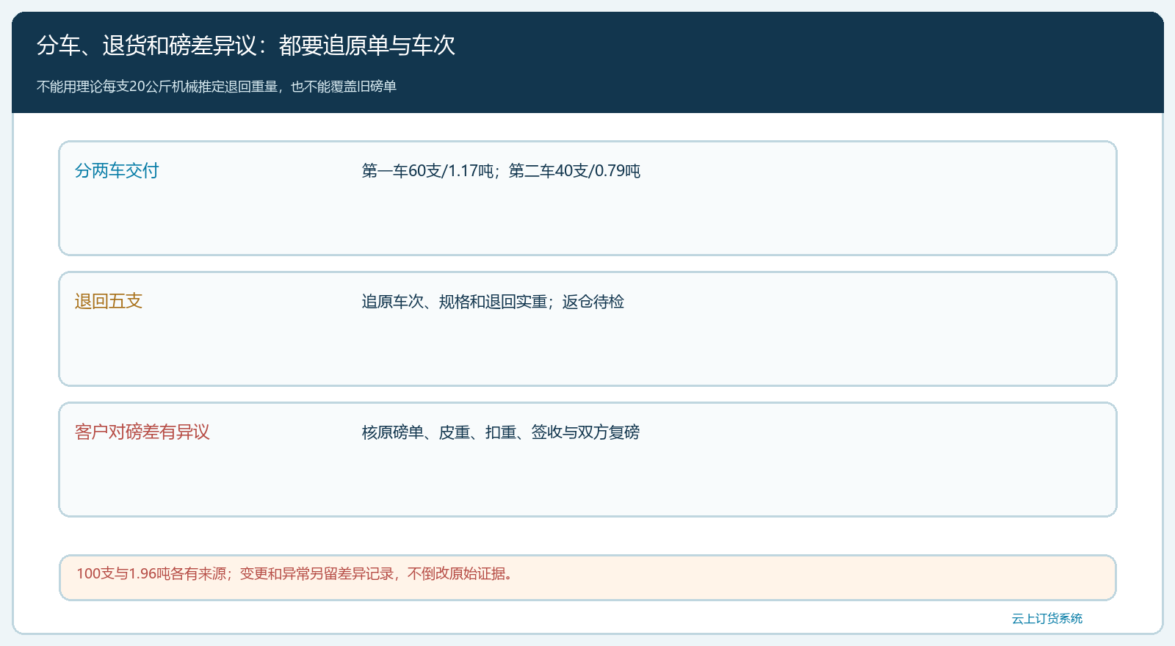
图4：每车同时保存支数与确认净重；退货追原车次和实物，磅差追原始称重证据，不直接覆盖总单。

小范围上线时，先用一笔正常单和一笔差异单验收
先选一种规格和一位愿意共同确认称重方式的客户试跑。正常单要能从客户的一百支需求回查商品规格、理论估重、车辆出库支数、磅单、客户签收净重和八千八百二十元结算，任何一个数字都能说清产生位置。异常单故意安排一车支数不符、磅单争议或包装扣重遗漏，验证业务员不会为了赶结算直接修改旧订单。工作台至少应让仓库知道待发多少支，让财务知道哪张磅单被双方确认，让老板知道一百八十元差额不是货损或客户少付。
后续可跟踪三个指标：按订单支数完整交付的比例、磅单与客户确认重量一致的比例、暂估与实结差异中已解释的比例。若差额长期积累在“其他调整”，即使应收账对平，报价毛利和采购补货也会失真。每次变更计量方法时，销售须先更新客户和供方合同约定，商品资料、多单位关系与单据模板再跟进；不要让系统默认换算倒过来决定商业条款。

完成标准：一百支能点清，一点九六吨能复算，八千八百二十元能追凭证
这笔业务真正闭合时，客户工地知道一百支是否全部收到，仓库知道原单和每车发货数，财务能够拿双方认可的净重一点九六吨乘合同单价核八千八百二十元，采购也能分别核上游合同的计价规则。理论两吨仍保留为当时的备货和报价依据，但不冒充过磅事实；后续退货、争议和补发都沿原车次与原单继续，不用改掉历史数量。云上订货的商品、单位、订单、出库、收款与报表记录可承接业务主线，称重和多单位的具体字段、自动换算或校验能力应在企业现用版本核实。能用两套证据回答“交了什么、按什么重量收多少钱”，才真正避免按件订货和按吨结算之间的账差。

